U sloves urči osobu, číslo a čas:
Jana se probouzí. - se probouzí……………………………………………………………………………………………………………
Pepík natrhal jablka. - ………………………………………………………………………………………………………………………..
Na zastávce stály autobusy - ……………………………………………………………………………………………………………..
Kluci půjdou na hřiště. - ……………………………………………………………………………………………………………………
Jitka bude uklízet pokoj. - ………………………………………………………………………………………………………………..

U podstatných jmen urči pád, číslo rod a u mužského i životnost:
Na stole ležely staré knihy.
Na stole…………………………………………………………………………………………………………………………………………
knihy……………………………………………………………………………………………………………………………………………..

V posteli leží nemocná Alenka.
………………………………………………………………………………………………………………………………………………………
………………………………………………………………………………………………………………………………………………………

Jitka odemkla dveře klíčem.
……………………………………………………………………………………………………………………………………………………….
………………………………………………………………………………………………………………………………………………………

Doplň i – y
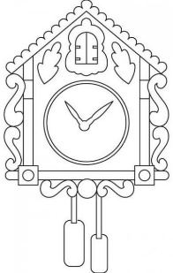
V_dra je vodn_ šelma. Slav_k nádherně zp_vá. Větrný v_r zvedl oblak prachu. Brouk P_tlík všechno v_. V dálce se oz_vá v_ří houkání. Na věži od_la půlnoc. Bab_čka obdivovala starob_lý náb_tek. Dav_d p_kal za svůj om_l. V_ máte krásnou školu!

